Государственное казенное образовательное учреждение
для детей–сирот и детей, оставшихся без попечения родителей,
специальная (коррекционная) школа-интернат для детей
с ограниченными возможностями здоровья
с. Ковалевского Краснодарского края

Конспект интегрированного занятия

для 3-4 классов

Ремесло хлеба не просит,

а само его приносит

подготовила
учитель сельскохозяйственного труда
Савкина Татьяна Ивановна
с.Ковалёвское
2012
Цели: 1. Знакомить учащихся с гончарным промыслом.
2. Развивать интерес к народному творчеству.
3. Воспитывать чувство гордости и патриотизма за свой край, за людей труда.
4. Закрепить технику работы с пластичным материалом (глиной).

Словарные слова: промысел, ремесло, топтало, кружало.

Оборудование: карта Краснодарского края, условные знаки; образцы глиняной посуды, глиняных игрушек; глина, блюдце с водой, подкладная доска, резак, поролоновая губка, карандаш, нож, стека, линейка, качалка, рисунки орнаментов.

Предварительная работа: экскурсии: в краеведческий музей г. Армавира, г. Новокубанска, на керамический завод г. Новокубанска; чтение рассказов и сказок кубанских писателей о ремеслах, жизни казаков, обрядах, традициях.

Ход занятия

Ведущий: Сегодня мы с вами познакомимся с некоторыми видами ремёсел, попробуем сами овладеть одним из видов.
А знаете ли вы, что означают слова «промысел» и «ремесло»? Где вы слышали или вам встречались эти слова?

(Дети отвечают на вопросы.)

Ведущий: Обратимся к толковому словарю С.И. Ожегова

(Значения слов высвечиваются на экране, учащиеся объясняют значения слов.):

«Промысел – мелкое ремесленное производство, подсобное занятие при основном сельскохозяйственном».
«Ремесло – профессиональное занятие – изготовление изделий ручным, кустарным способом».

Ведущий: Прочитайте пословицы о ремесле, объясните их смысл

(Дети читают пословицы.):

«Всякому молодцу ремесло к лицу».
«Не просит ремесло хлеба, а само кормит».
«Ремесло – не коромысло: плеч не отдавит, а век пропитает».
«Ремеслу везде почёт».
«Всякое ремесло честно, кроме воровства».

Ведущий: Развитию промыслов на Кубани способствовало строительство Владикавказской железной дороги. Как вы думаете, почему?

(Дети отвечают.)

Промысловики на Кубани появились из более развитых областей России. Коренные жители станиц – казаки – продолжали заниматься земледелием и скотоводством. Те, кто знал какое-либо мастерство, занимались этим лишь «для своих нужд». Для этих занятий нужно было сырьё – животного, растительного или минерального происхожде-
ния. Каким сырьём был богат тот или иной район, этим промыслом и занимались люди.

(При рассказе на карту Краснодарского края наносятся условные знаки, символизирующие промыслы и ремёсла.)

Казачье население предгорных станиц, из-за того, что качество земли было хуже, занимались скотоводством и лесным промыслом (вывоз лесных материалов).
В станицах, расположенных в низовьях реки Кубань и Азовского моря, занимались плетением сетей, строительством лодок.
В лесогорных районах преобладали промыслы, связанные с обработкой дерева: бондарное дело, производство колёс, телег, изготовление пеньки (показ верёвки из волокна конопли).
В степных районах распространены кожевенное, шерстобитное (показ кустаря, взбивающего шерсть для прядения), колёсное, гончарное производства.
Повсеместно встречались кузнецы, сапожники, овчинники (выделывающие овечью шкуру), портные. Из собственного сырья ткали холсты, шили рукавицы, одежду, изготовляли орудия земледельческого труда (показ деревянные и железные).
При обустройстве и заселении городов и станиц края повысился спрос на строителей: плотников, каменщиков, кровельщиков.
В начале ХХ века в крае стала развиваться торговля, появилось большое количество ярмарок, базаров, на которых ремесленники продавали свой товар.

Чтец: К нам сюда скорее просим,
Проходи, честной народ,
Веселиться начинайте,
Всех вас ярмарка зовёт!
Вот ремесленник- трудяга
Свой товар доставил вам.
Он его не продаёт, а даром отдаёт.
На ярмарке бывайте,
Ничего не забывайте!

Ведущий: На ярмарках люди не только покупали или продавали товар, но и веселились, шутили, играли. Вот и мы сейчас проведём игру «Царь-картошка»: водящий жестами изображает занятие человека, а дети отгадывают.

Ведущий: Сегодня мы познакомимся с одним из видов ремесла, но прежде чем назвать его, отгадайте загадку.
Если встретить на дороге,
То увязнут сильно ноги.
А сделать миску или вазу –
Она понадобится сразу. (Глина)
Может кто-нибудь знает, в каком ремесле используется глина? Как называется мастер по изготовлению глиняной посуды? (Гончар) Где добывают глину?

(Дети отвечают на поставленные вопросы.)

Гончарное ремесло развивалось на Кубани в трёх районах, где поблизости залегала хорошая вязкая глина, вблизи рынков сбыта. Из неё делали посуду, детские игрушки, кирпич, черепицу, облицовочные плиты к печам и каминам.

(Рассказ о Новокубанском заводе керамических стеновых материалов подготовлен учениками.)

Ученик 1: Переселенцы, прибывшие на Кубань, приносили с собой традиционные профессиональные навыки, художественные приёмы. Наиболее распространенными были на Кубани русская и украинская традиции.
Изделия, выполненные в украинских традициях, встречающихся на Кубани, отличаются от русских яркой, многоцветной росписью или лепными украшениями с растительным орнаментом. (Демонстрация фотографий с изображением посуды, расписанной в русском и украинском стиле). Сверху они обычно покрыты прозрачной глазурью.

Ученик 2: Славились на Кубани своими изделиями гончары станиц Пашковской, Темижбекской, Надёжной, Отрадной, Мостовской, Холмской, Губской.

(Сопровождается показом на карте).

Некоторые бытовые традиции казаки переняли у адыгов. В каждой семье была необходимая глиняная посуда: макитры, махотки, глечики для хранения молочных продуктов; большие макитры – горшки для хранения и приготовления хлеба; миски, ситечки, кувшины для вина. (Демонстрация изделий). Многие казачьи семьи приобретали глиняную посуду у иногородних гончаров, их называли на Кубани горшечниками.

Ведущий: Всякая ли глина подходит для изготовления керамических изделий?

(Ответ детей.)

По составу глины бывают тощие, с большим содержанием песка, и жирные, где его очень мало. По техническим качествам – каолиновые (белая глина высокого сорта), огнестойкие, строительные. По цвету – белые, красные, коричневые, желтые, зелёные и др.
Для работы наиболее пригодна глина с незначительным содержанием песка. Слишком жирная глина также не годится для работы. Изделия из неё после высыхания трескаются, поэтому в неё надо добавить немного мелкого песка.

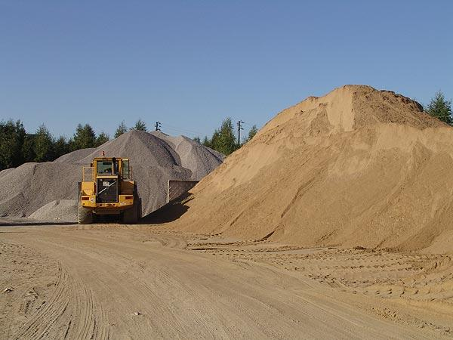

Знаете ли вы, какой путь должна пройти глина, чтобы превратиться в керамическое изделие? Послушайте загадку:

Чтец: На топтале был, на кружале был,
На пожаре был, домой пришёл –
Семью кормил. (Горшок).
Догадались ли вы, о чём эта загадка? Как вы понимаете слова – топтало, кружало?

(Ответ детей.)

Ведущая: Обработка глины начинается с замачивания. Глину замешивают с водой для придания ей пластичности. Через несколько часов она готова для вымешивания. Вымешивают её руками на деревянной дощечке, придавая массе однородность. При этом из неё выходит воздух. После такой обработки повышается липкость и тягучесть, которая так необходима для изготовления тонких изделий. Если масса получилась редкая, то её высушивают на гипсовой дощечке, которая впитывает в себя лишнюю влагу.
Какие инструменты необходимы гончару для работы?

(Ответы учащихся: гончарный круг, печь для обжига изделий и др.)

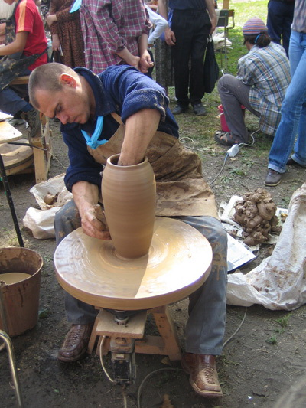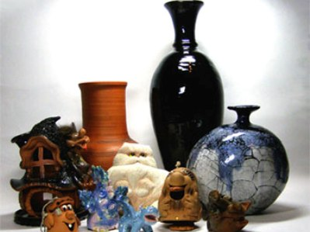

Существует четыре способа изготовления керамических изделий. (Высвечиваются на экране способы изготовления: ручная лепка, на гончарном кругу, в гипсовых формах, способом литья.) Мы с вами познакомимся на этом занятии с ручной лепкой изделия. Для этой работы нам понадобятся: резак, поролоновая губка, карандаш, нож, стека, линейка, качалка, сантиметровая лента, дощечка, ткань.
Вы будете в роли искусных гончаров. Подумайте, чтобы вы хотели изготовить из глины. Но при этом не забывайте, что сложность изделия определяет способ его выполнения.

(После инструктажа самостоятельно дети выполняют работы.)

Ведущий: Молодцы! Вот вы и были в роли гончаров. С заданием справились. Давайте из ваших работ сделаем выставку, поставьте на стол ваши изделия. Не забудьте привести себя в порядок и своё рабочее место

(Выставка и анализ выполненных работ.).

Ведущий: ( Вопросы для закрепления):

С какими видами ремёсел на Кубани вы познакомились?
О каких промыслах, распространенных на Кубани, вы знаете?
В какой роли вы сегодня были?
Что вы сегодня изготовили?

Ведущий: Спасибо за участие. До новых встреч. До свидания!

Используемая литература

1.В.Н. Ратушняк Кубановедение от А до Я . Краснодар, 2008.

2. В.Н. Ратушняк Родная Кубань. Краснодар: ОИТЦ «Перспективы
образования»,2004.

